**Ryby**

* mäso, tuk, vitamíny A a D (pevné kosti), ľahko stráviteľné

Rozmnožovanie –VONKAJŠIE vo vodnom prostredí = ________________

* samčie pohlavné bunky –_________+ samičie –_________=_______

**rybárstvo**= vysádzanie rýb do riek + ochrana + rybolov

**rybnikárstvo** = chov rýb, hlavne pstruhy a kapre

|  |  |
| --- | --- |
| **_____________ obyčajný** | **____________ potočný** |
| Výsledok vyhľadávania obrázkov pre dopyt kapor obyčajný | Výsledok vyhľadávania obrázkov pre dopyt pstruh potočný |
| - preferuje ***chladnejšie/teplejšie*** vody  - ***tečúce/stojaté*** vody – j__________  - _______________kyslíka vo vode  - živí sa rastlinnou potravou | - preferuje ***chladnejšie/teplejšie*** vody  - ***tečúce/stojaté*** vody  - ______________kyslíka vo vode  - dravá ryba |

**CHOVATEĽSKY VÝZNAMNÉ VTÁKY**

* všeobecne ich voláme H_ _ _ _ A
* Význam: **mäso, vajcia, tuk, perie**.

**Kura a morka domáca - *hrabavce*** - nohy prispôsobené na hrabanie

**Potrava:** obilie, šrot, kuchynský odpad

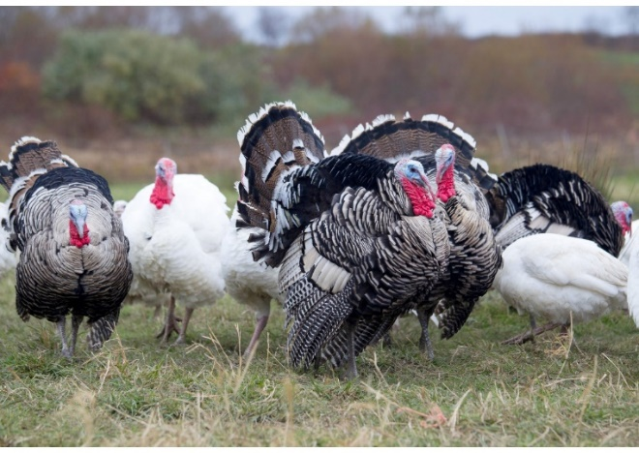

**Kačica a hus domáca – *zúbkozobce-*** plochý zobák so zúbkami, plávacie blany na nohách, mazová žľaza

**Potrava:** zelené časti rastlín, zrno a drobné vodné živočíchy

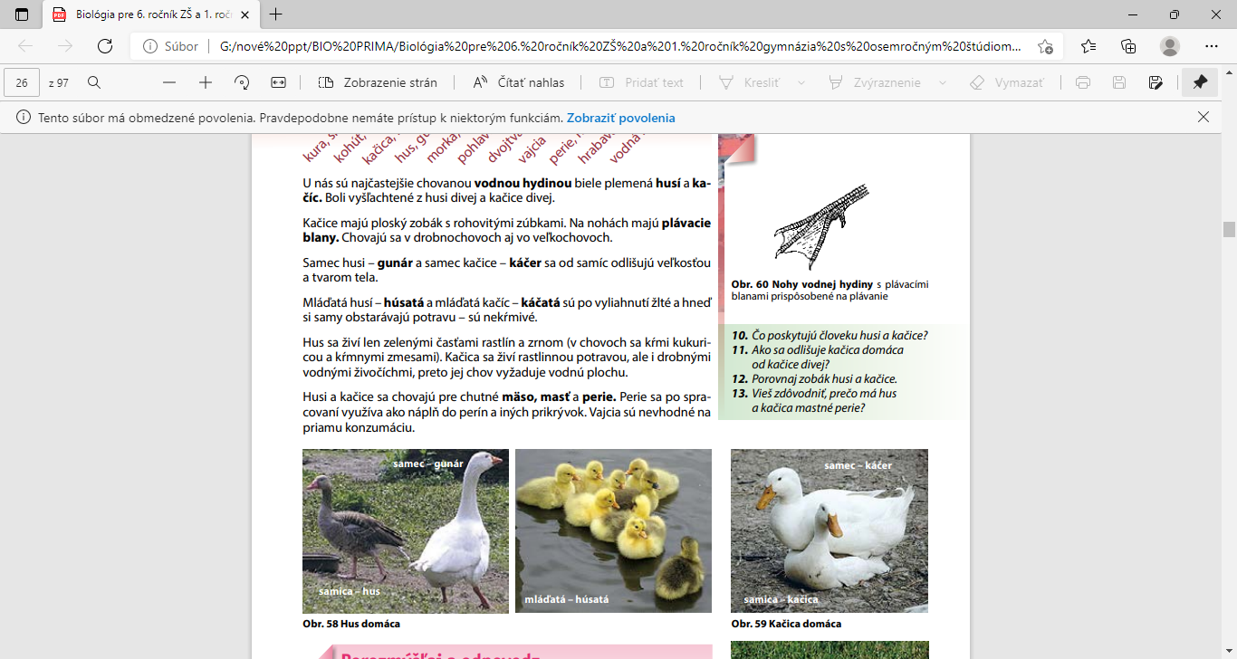

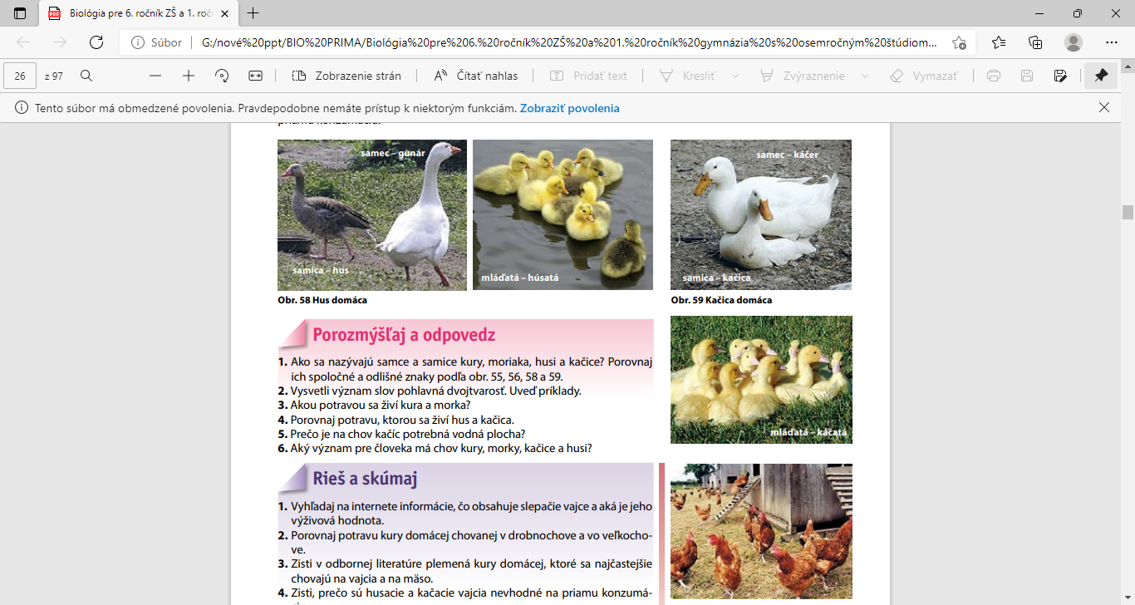

|  |
| --- |
| **Pohlavná dvojtvarosť** – samec sa líši od samice veľkosťou sfarbením alebo výrastkami). |

Mláďatá – **nekŕmivé** – vidia, behajú, majú perie.

|  |  |  |
| --- | --- | --- |
| **SAMEC** | **SAMICA** | **MLÁĎATÁ** |
| **GUNÁR** | **HUS** | **Húsatá** |
| **KÁČER** | **Kačica/kačka** | **káčatá** |
| **kohút** | **sliepka** | **KURČATÁ** |
| **MORIAK** | **MORKA** | **morčatá** |